3.4 DIMENZOVÁNÍ DEŠŤOVÝCH ODPADNÍCH (SVISLÝCH) POTRUBÍ
Vše o dimenzování ZDT: http://www.fce.vutbr.cz/TZB/vrana.j/

Poznámka:
1. výpočet se provádí pro půdorysný průmět střechy.
2. použijte vzorec pro průtok dešťových vod.
3. pro Qmax a DN odpadní potrubí používejte tabulku P4

P4. HYDRAULICKÉ KAPACITY SPLAŠKOVÝCH DEŠŤOVÝCH ODPADNÍCH POTRUBÍ
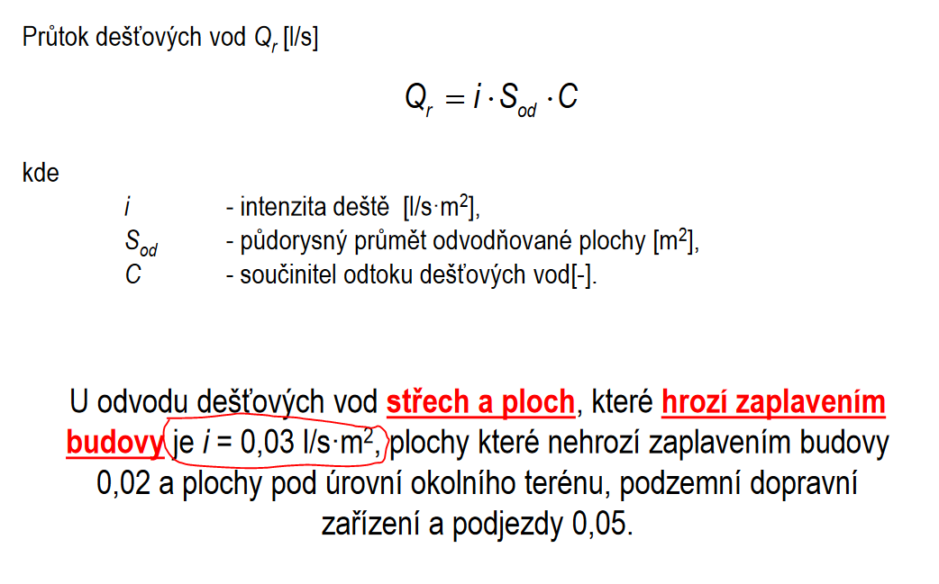
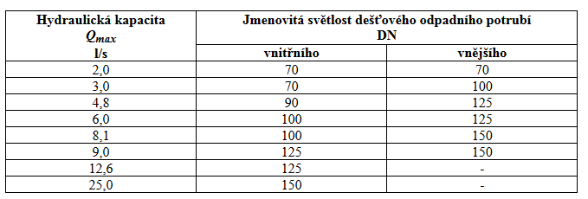
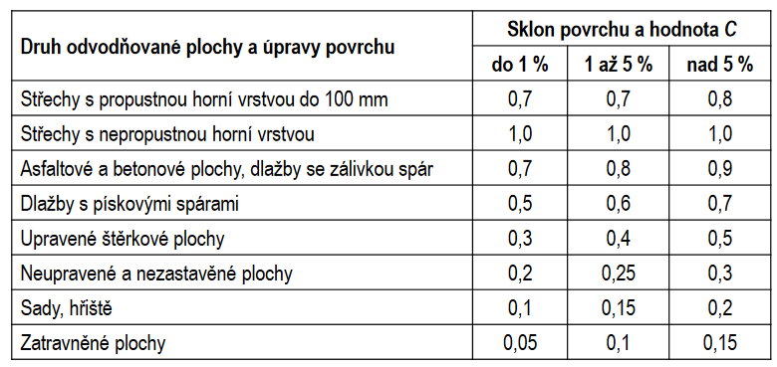

UKÁZKY VÝPOČTŮ A NÁVRHŮ DN DEŠŤOVÝCH SVISLÝCH POTRUBÍ

Odpad ze střechy - vnější

Potrubí je v tomto příkladě vedeno po fasádě s plastovým lapačem střešních splavenin.
Odvodňovaná plocha střechy s nepropustnou krytinou je 80 m²
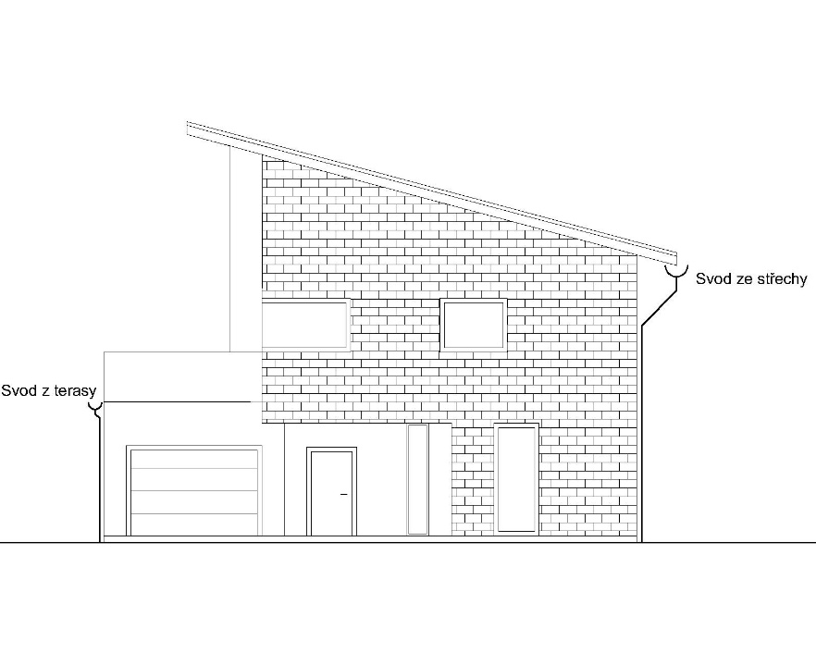
$Q_{r}=i*S*C$
$Q_{r}=0,03*80*1$ = 2,4 l/s

$Q_{r}≤Q_{max}$

2,4 l/s < 3

Dle tabulky P4 je navrženo DN 100

Odpad z terasy - vnější
Potrubí je vedeno po fasádě s plastovým lapačem střešních splavenin.
Odvodňovaná plocha terasy s dlažbou je 36 m².

$Q_{r}=i*S*C$
$Q_{r}=0,03*36*1$ = 1,08 l/s

$Q_{r}≤Q_{max}$

1,08 l/s < 2

Dle tabulky P4 je navrženo DN 70

S rezervou lze navrhnout DN 110

VLASTNÍ VÝPOČET

